Mailnode

Empfänger
Als Empfänger können Prozessvariablen (s.u.), E-Mail-Adressen (mehrere mit Semikolon getrennt) und Identity-Expressions (z.B. group(Vertrieb);user(administrator);swimlane(Vertrieb) - mehrere Semikolon getrennt) verwendet werden.

Prozessvariablen
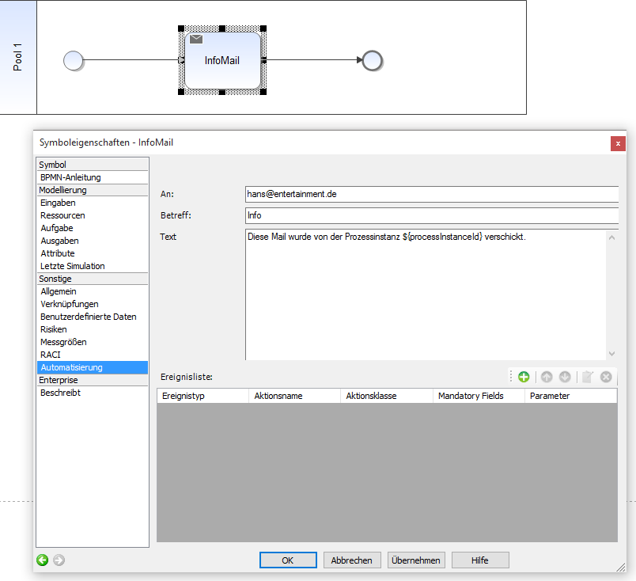
In jeder Mailnode können process_variables verwendet werden um Informationen aus der Smartform in die Mail zu integrieren. Hierzu muss lediglich folgende Syntax verwendet werden
${nameDerProzessVariable}
Im Kontext könnte der Text einer Mailnode wie folgt aussehen:

HTML Mails
Um HTML-Mails zu verschicken muss der Text maskiert werden. Dazu muss der Text von einem CDATA-Block umfasst werden.
<![CDATA[<html>...]]>
ACHTUNG: HTML Mails mit Anhang in TIM 3.5 nicht möglich.

Mailanhänge

Beschreibung:
Um Dokumente des Prozesses an eine Mailnode anhängen zu können, kann man das „Codewort“ ATTACH nutzen. Dieses kann ab Version 5.8 auch mehrmals in dem gleichen Text verwendet werden.
Es gibt seit v5.8 auch die Möglichkeit, im Client-Profil eine maximale Größe von Anhängen anzugeben. Wird diese in einer Mailnode überschritten, hängt TIM die Anhänge nicht an die E-Mail, sondern generiert einen Link mit dem diese Anhänge heruntergeladen werden können.

Möglichkeiten
{ATTACH_"IDENTIFIER"}
mögliche IDENTIFIER:

FIRST
Hängt das zuerst zum Prozess hinzugefügte Dokument an die Mail:
{ATTACH_FIRST}
Hängt das zuerst zum Prozess hinzugefügte Dokument mit der genannten Endung an die Mail:
{ATTACH_FIRST_*Dateiendung*}
Beispiel mit PDF:
{ATTACH_FIRST_PDF}

LAST
Hängt neustes Dokument des Prozesses an die Mail:
{ATTACH_LAST}
Hängt neustes Dokument des Prozesses mit der genannten Endung an die Mail:
{ATTACH_LAST_*Dateiendung*}
Beispiel mit DOCX:
{ATTACH_LAST_docx}

ALL
Hängt alle Dokumente des Prozesses an die Mail:
{ATTACH_ALL}
Hängt alle Dokumente des Prozesses mit der genannten Dateiendung an die Mail:
{ATTACH_ALL*Dateiendung*}
Beispiel mit DOCX:
{ATTACH_ALL_DOCX}

REGEXP
Hängt alle Dokumente an die Mail, die der Regular Expression entsprechen:
{ATTACH_REGEXP_ALL_*Regular Expression*}
Beispiel - alle PDFs und alle Dateien mit „testdokument“ im Dateinamen:
{ATTACH_REGEXP_ALL_(testdokument)|(pdf)}
Hängt das zuletzt hochgeladene Dokument, das der Regular Expression entspricht, an die Mail:
{ATTACH_REGEXP_LAST_*Regular Expression*}
Hängt das zuletzt hochgeladene docx- oder PDF-Dokument an die Mail:
{ATTACH_REGEXP_LAST_(docx)|(pdf)}
Hängt das zuerst hochgeladene Dokument, das der Regular Expression entspricht, an die Mail:
{ATTACH_REGEXP_FIRST_*Regular Expression*}
Hängt das zuerst hochgeladene docx oder PDF an die Mail:
{ATTACH_REGEXP_FIRST_(docx)|(pdf)}
Hilfreich zum Prüfen der Regex:
http://gskinner.com/RegExr/

Antwort auf Mail an bestimmte/n Empfänger
Um auf eine Email aus dem TIM System eine Antwort an einen ausgewählten Bearbeiter senden zu können muss folgender Identifier in dem Mailtext mit angegeben werden
ADD_ANSWER_TO[ERSETZ MICH!]
-----

Mailadressen
Es können eine bzw mehrere Emailadressen komma- oder semikolongetrennt übergeben werden.
z.B.
ADD_ANSWER_TO[ERSETZ MICH!,ERSETZ MICH!,ERSETZ MICH!]

User
TIM User
z.B.
ADD_ANSWER_TO[user(ERSETZ MICH!)]

Gruppe
TIM Gruppe
z.B.
ADD_ANSWER_TO[group(ERSETZ MICH!)]
Antwortschreiben geht an alle User aus der Gruppe

Swimlane
TIM Swimlane
z.B.
ADD_ANSWER_TO[swimlane(ERSETZ MICH!)]
Antwortschreiben geht an auf diese Swimlane assignte Gruppe oder User

Variable
z.B.
ADD_ANSWER_TO[${ERSETZ MICH!}]
Antwortschreiben geht an Wert der Variable
In der Variable können eine bzw mehrere E-Mail Adressen komma- oder semikolongetrennt übergeben werden
ACHTUNG: Eine gemischte Übergabe von Parametern ist derzeit noch nicht möglich

CC Empfänger in Mailnodes
Um einen oder mehrere CC Empfänger fest zu legen muss folgender Parameter übergeben werden. Analog können auch BCC Empfänger hinzugefügt werden.
ADD_CC[ERSETZ MICH!]
ADD_BCC[ERSETZ MICH!]
Auch hier können User, Gruppen, Swimlanes oder Variablen mitgegeben werden.

